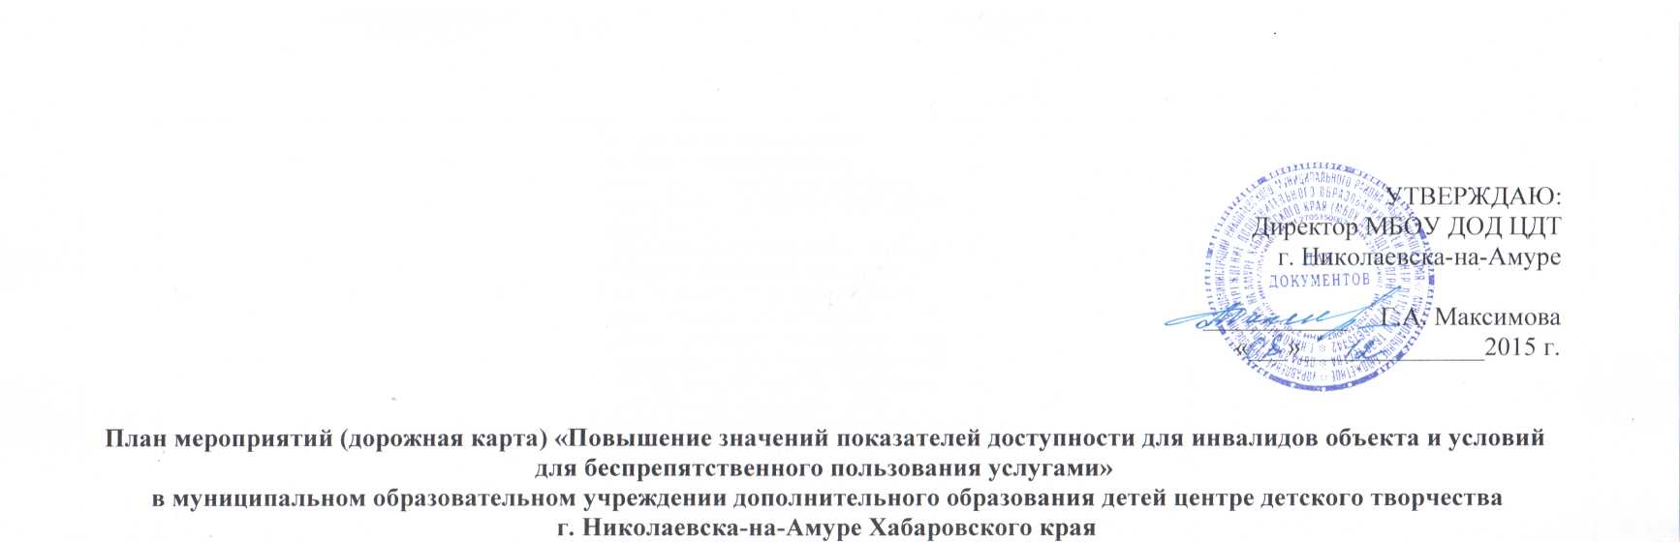

|  |  |  |  |  |  |
| --- | --- | --- | --- | --- | --- |
| **N**  **п/п** | **Наименование мероприятия** | **Нормативный правовой акт, иной документ, которым предусмотрено проведение мероприятия** | **Срок реализации** | **Планируемые результаты влияния мероприятия**  **(доступно полностью, частично…)** | |
| **1** | **2** | **3** | **4** | **6** | |
| **Раздел I. Совершенствование нормативной правовой базы** | | | | | |
| 1.1. | Подготовка и внесение изменений в локальные правовые документы | Локальные нормативные документы, регламентирующие деятельность муниципальных образовательных организаций | Декабрь 2015 | Приведение локальных правовых документов муниципальных образовательных организаций в соответствие с требованиями законодательства в области образования, в том числе в части обеспечения состояния доступности услуг и образовательных организаций для инвалидов и других МГН | |
| 1.2. | Разработка паспорта доступности образовательной организации для детей-инвалидов и маломобильных групп населения (далее-МГН) | государственная программа Хабаровского края "Доступная среда" 2016 – 2020 годы | 01.10.2013 | Наличие оперативной и объективной информации о состоянии доступности образовательных учреждений для инвалидов и других МГН | |
| 1.3. | Создание условий в образовательной организации для реализации инклюзивного образования и обеспечения равного доступа к образованию всех обучающихся с учетом разнообразия особых образовательных потребностей и индивидуальных возможностей. | Федеральный Закон №273-ФЗ от 29.12.2012г. «Об образовании в Российской Федерации» | В течение года | Обеспечение состояния доступности образовательных учреждений для инвалидов и других МГН | |
| 1.4. | Разработка, согласование с родителями (законными представителями) ребенка-инвалида перечня мероприятий по реализации индивидуальной программы реабилитации или реабилитации ребенка-инвалида, организация исполнения перечня мероприятий, предоставление отчета в управление образования о его исполнении. | Распоряжение министерства образования и науки Хабаровского края 09.02.2016 № 169 «Об утверждении порядка взаимодействия министерства образования и науки Хабаровского края и Федерального казенного учреждения "Главное бюро медико-социальной экспертизы по Хабаровскому краю", органов местного самоуправления, осуществляющих управление в сфере образования, организаций, осуществляющих образовательную деятельность, по реализации индивидуальной программы реабилитации или реабилитации ребенка-инвалида и предоставления информации об исполнении возложенных на них индивидуальной программой реабилитации или реабилитации ребенка-инвалида мероприятий в 2016 году»  Приказ управления образования от … № … «Об утверждении порядка взаимодействия управления образования администрации Николаевского муниципального района и образовательных организаций Николаевского муниципального района, по реализации индивидуальной программы реабилитации или реабилитации ребенка-инвалида и предоставления информации об исполнении возложенных на них индивидуальной программой реабилитации или реабилитации ребенка-инвалида мероприятий в 2016 году». | В течение года  (по мере необходимости) | Обеспечение состояния доступности образовательных учреждений для инвалидов и других МГН | |
| **Раздел II. Мероприятия по поэтапному повышению значений показателей доступности предоставляемых инвалидам образовательных услуг с учетом имеющихся у них нарушений функций организма, а так же по оказанию им помощи в преодолении барьеров, препятствующих пользованию образовательных услуг** | | | | | |  |
| 2.1. | Наличие утвержденного временного порядка предоставления услуг инвалидам на объектах, которые невозможно полностью приспособить (до их реконструкции, капитального ремонта) с учетом нужд инвалидов | 08.12.2015г. |  | |  |
| 2.2. | Обеспечение доступности к месту предоставления услуги  (или её предоставление по месту жительства или в дистанционном режиме) | 08.12.2015 г. |  | |  |
| 2.3. | Обеспечение доступности самостоятельного передвижения инвалидов по территории объектов, на которых предоставляются услуги |  |  | |  |
| 2.4. | Создание безбарьерной среды для инвалидов (маломобильных групп населения) с нарушением зрения |  | 01.10.2013  В рамках текущего финансирования | | Обеспечение доступной среды, обеспечивающей полноценную интеграцию инвалидов по зрению с обществом |
| - | Организация сопровождения инвалидов по зрению | 08.12.2015 г. |  | |  |
| - | Дублирование зрительной информации, в т.ч. с использование шрифта Брайля |  | 01.10.2013  В рамках текущего финансирования | | Обеспечение доступной среды, обеспечивающей полноценную интеграцию инвалидов по зрению с обществом |
| - | Предоставление информации с помощью электронных и интернет ресурсов, в том числе адаптированных для слабовидящих |  | В рамках текущего финансирования | | Обеспечение доступной среды, обеспечивающей полноценную интеграцию инвалидов по зрению с обществом |
| 2.5. | Создание безбарьерной среды для инвалидов (маломобильных групп населения) с нарушением слуха |  | 01.10.2013  В рамках текущего финансирования | | Обеспечение доступной среды, обеспечивающей полноценную интеграцию инвалидов с нарушением слуха с обществом |
| - | Дублирование звуковой информации |  | 01.10.2013  В рамках текущего финансирования | | Обеспечение доступной среды, обеспечивающей полноценную интеграцию инвалидов с нарушением слуха с обществом |
| - | Предоставление услуг инвалидам по слуху с использованием русского жестового языка | Договор … |  | |  |
| 2.6. | Создание безбарьерной среды для инвалидов (маломобильных групп населения) с нарушением опорно-двигательного аппарата, колясочников |  | 01.10.2013  В рамках текущего финансирования | | Обеспечение доступной среды, обеспечивающей полноценную интеграцию инвалидов нарушением опорно-двигательного аппарата, колясочников с обществом |
| - | Организация сопровождения инвалидов с нарушениями опорно-двигательного аппарата (закрепление в должностных обязанностях специалистов) | 08.12.2015 г. | В течение года | | Обеспечение доступной среды, обеспечивающей полноценную интеграцию инвалидов нарушением опорно-двигательного аппарата, колясочников с обществом |
| - | Устройство входных групп с учетом потребностей инвалидов |  | 01.10.2013  В рамках текущего финансирования | | Обеспечение доступной среды, обеспечивающей полноценную интеграцию инвалидов нарушением опорно-двигательного аппарата, колясочников с обществом |
| 2.7. | Размещение оборудования и носителей информации с учетом потребностей инвалидов |  | 01.10.2013  В рамках текущего финансирования | | Обеспечение доступной среды, обеспечивающей полноценную интеграцию инвалидов с обществом |
| 2.8. | Установка кнопки вызова на входе в здание в образовательных организациях |  | В рамках текущего финансирования | | Обеспечение доступной среды, обеспечивающей полноценную интеграцию инвалидов с обществом |
| 2.9. | Мониторинг целевых показателей, анализ по оценке результатов «дорожной карты» | Ежемесячные, ежеквартальные и годовые статистические отчеты, анализ | В течение года | | Повышение доступности посещения инвалидами и другими маломобильными группами населения образовательных организаций |
| 2.10. | Совершенствование организационно-экономических механизмов обеспечения доступности образовательных услуг участникам образовательных отношений:  - Проведение инвентаризации материально-технической и учебной базы образовательных организаций;  - Приведение условий реализации образовательных услуг образовательных организаций в соответствие с обновленными документами, регулирующими требования санитарных, строительных норм, пожарной безопасности и других (по мере принятия нормативных актов) | Правовые акты Управления образования, МКУ ЦБУО, образовательной организации | В течение года | | Приведение условий предоставления услуг в соответствие с требованиями |
| 2.11. | Информационное сопровождение "дорожной карты" – организация проведения разъяснительной работы в трудовом коллективе, публикации в средствах массовой информации, размещение информации в сети Интернет, участие в работе семинаров и других мероприятий | Публикации в средствах массовой информации, размещение информации на сайте образовательной организации | В течение года | | Повышение доступности посещения инвалидами и другими маломобильными группами населения образовательных организаций |
| **Раздел III. Мероприятия по инструктированию или обучению специалистов, работающих с инвалидами, по вопросам, связанным с обеспечением доступности для них объектов образования и оказания помощи в их использовании или получении** | | | | | |
| 3.1. | Проведение инструктирования/обучения сотрудников об условиях предоставления услуг инвалидам на объектах | Методические рекомендации Министерства труда и социальной защиты Российской Федерации для обучения (инструктирования) специалистов, работающих с инвалидами, по вопросам, связанным с обеспечением доступности для них объектов и услуг | IV квартал 2015 г., далее ‑ постоянно | Повышение доступности услуг путем предоставление их инвалидам в доступном для них формате | |
| 3.2. | Обеспечение прохождения курсовой подготовки и повышения квалификации педагогов и специалистов, работающих и сопровождающих детей-инвалидов |  | Согласно плана-графика | Обеспечение эффективной работы с детьми – инвалидами. | |
| 3.3. | Возложение обязанностей по сопровождению детей – инвалидов на педагогов дополнительного образования образовательной организации (при необходимости) |  | Ежегодно | Обеспечение эффективной работы с детьми – инвалидами. | |